«Корпорация имеет право учреждать в установленном порядке знаки отличия и награждать ими работников Корпорации, организаций Корпорации и иных организаций, осуществляющих деятельность в области использования атомной энергии».

Федеральный закон «О Государственной корпорации по атомной энергии
«Росатом»
от 01.12.2007 № 317-ФЗ

Награды
Госкорпорации «Росатом»

1. Награды Госкорпорации «Росатом» включают в себя:
1.1 нагрудные знаки отличия:
а) высшие отраслевые знаки отличия:
«Академик И.В. Курчатов» 1 степени;
«Е.П.Славский»;
«Академик А.П. Александров».
б) отраслевые знаки отличия:
«За международное сотрудничество в атомной области»;
«Академик И.В. Курчатов» 2,3,4 степени;
«За заслуги перед атомной отраслью» 1,2,3 степени;
«За заслуги в развитии атомного ледокольного флота»;
«За вклад в развитие атомной отрасли» 1,2 степени.
1.2 юбилейная медаль «65 лет атомной отрасли России».
1.3 поощрения Госкорпорации «Росатом»:
а) почетная грамота Госкорпорации «Росатом»;
б) благодарность генерального директора Госкорпорации «Росатом»;
в) благодарственное письмо генерального директора Госкорпорации «Росатом».
1.4 знак отличия в труде «Ветеран атомной энергетики и промышленности».
2. Награждение наградами Госкорпорации «Росатом» производится приказами генерального директора Госкорпорации «Росатом», если иное не предусмотрено положениями о соответствующих наградах.
3. Очередное награждение знаком отличия производится за новые достижения, как правило, не ранее чем через три года после предыдущего награждения.
4. Комиссия Госкорпорации «Росатом» по наградам ежегодно устанавливает целевые ориентиры по награждению для дирекций/дивизионов.
5. При представлении к награждению вид награды определяется конкретными достижениями работника в соответствии с критериями оценки достижений и положениями о соответствующих наградах Госкорпорации «Росатом».
Награждение одноименными знаками отличия (имеющими степени) производится последовательно - от низшей степени к высшей.
6. Высшими отраслевыми знаками отличия («Академик И.В. Курчатов» 1 степени, «Е.П. Славский», «Академик А.П. Александров») могут быть награждены все категории работников Госкорпорации «Росатом» и ее организаций вне зависимости от вида деятельности.
Знаком отличия «Академик И.В. Курчатов» 2,3,4 степени награждаются, как правило, работники, занятые в основных видах деятельности атомной отрасли.
Знаком отличия «За международное сотрудничество в атомной области» могут награждаться российские (в том числе работники отрасли) и иностранные граждане за международное сотрудничество в развитии атомной энергии.
Знаком отличия «За заслуги перед атомной отраслью» 1,2,3 степени могут награждаться работники, в том числе занятые во вспомогательных и обслуживающих видах деятельности (производствах).
Знаком отличия «За вклад в развитие атомной отрасли» 1,2 степени могут награждаться работники непрофильных видов деятельности, сторонних организаций, сотрудничающих с организациями атомной отрасли.

Порядок награждения
наградами Госкорпорации «Росатом»

1. На работника, представляемого к награждению наградой Госкорпорации «Росатом», оформляется представление к награждению наградой Государственной корпорации по атомной энергии «Росатом» (далее – представление), если иное не предусмотрено положением о соответствующей награде.
2. Подготовку представления о награждении работника наградой Госкорпорации «Росатом» осуществляют руководитель структурного подразделения и кадровая служба Госкорпорации «Росатом»/ее организации.

3. Представление для рассмотрения и принятия решения направляется в соответствующую комиссию по наградам (далее – Комиссия по наградам). Комиссия по наградам создается:

в организации Госкорпорации «Росатом»;

в дирекции/дивизионе;

в Госкорпорации «Росатом».

Деятельность Комиссии по наградам осуществляется в соответствии с положением о комиссии по наградам.

Комиссия по наградам может принимать следующие решения:

а) о поддержке представления о награждении работника;

б) об изменении вида или степени награды, к награждению которой представлен работник;

в) о нецелесообразности награждения работника наградой.

В случае если структурное подразделение Госкорпорации «Росатом» не входит в состав дирекции, то представление к награждению направляется в Департамент управления персоналом для последующего рассмотрения Комиссией Госкорпорации «Росатом» по наградам.
4. Подготовка проекта приказа генерального директора Госкорпорации «Росатом» о награждении наградами Госкорпорации «Росатом» возлагается на Департамент управления персоналом Госкорпорации «Росатом» (далее–Департамент управления персоналом).
5. В случаях изменения фамилии, имени, отчества, должности, места работы либо возникновения иных обстоятельств, препятствующих награждению, организация информирует об этом в кратчайшие сроки комиссию дирекции/дивизиона по наградам и/или Департамент управления персоналом.
6. При оформлении представлений и в ходе их рассмотрения обеспечивается соблюдение установленных в Госкорпорации «Росатом» требований по сохранению государственной, служебной и коммерческой тайны.

7. В трудовую книжку работника, награжденного наградой Госкорпорации «Росатом», вносится соответствующая запись с указанием даты и номера приказа о награждении.
8. Представление к награждению наградами Госкорпорации «Росатом» работников иных организаций, сотрудничающих с организациями атомной отрасли, производится по представлению руководителей этих организаций и решению (согласованию) соответствующих дирекций/дивизионов.
Представление к награждению наградами Госкорпорации «Росатом» должностных лиц федеральных органов государственной власти, органов власти субъектов Российской Федерации, муниципальных образований, министерств и ведомств Российской Федерации, видных деятелей науки, культуры и искусства, спорта, общественных организаций, иностранных граждан производится по обращению (служебному письму, служебной записке) заместителей генерального директора Госкорпорации «Росатом» (руководителей дивизионов) на имя генерального директора Госкорпорации «Росатом».
9. В случае установления недостоверности сведений, содержавшихся в документах, внесенных для представления работника к награждению знаком отличия, по представлению Комиссии Госкорпорации «Росатом» по наградам и решению генерального директора Госкорпорации «Росатом» издается приказ об отмене приказа (о внесении изменения в приказ) генерального директора Госкорпорации «Росатом» о награждении знаком отличия в отношении данного работника, а врученный работнику знак отличия и удостоверение к нему подлежат возврату в Департамент управления персоналом.

Типовое положение
о Комиссии дирекции/дивизиона (организации) Госкорпорации «Росатом» по наградам

1. Комиссия дирекции/дивизиона (организации) Госкорпорации «Росатом» по наградам (далее – Комиссия) является консультативным органом при руководителе дирекции/дивизиона (организации) Госкорпорации «Росатом», обеспечивающим рассмотрение представлений к награждению работников дирекции/дивизиона (организации) Госкорпорации «Росатом» (далее – работники) государственными наградами Российской Федерации, поощрениями Президента Российской Федерации и Правительства Российской Федерации, наградами Госкорпорации «Росатом» (далее – награды).
2. Комиссия в своей деятельности руководствуется Конституцией Российской Федерации, федеральными законами, указами и распоряжениями Президента Российской Федерации, постановлениями Правительства Российской Федерации, Положением о государственных наградах Российской Федерации, утвержденным Указом Президента Российской Федерации от 07.09.2010 № 1099, локальными нормативными актами Госкорпорации «Росатом», Наградной политикой Госкорпорации «Росатом», а также настоящим Положением.
3. Положение о Комиссии и ее состав утверждаются генеральным директором Госкорпорации «Росатом» (руководителем организации).
4. Основными задачами Комиссии являются:
4.1 Комиссии дирекции/дивизиона по наградам1:
а) рассмотрение представлений о награждении работников наградами;
б) внесение на Комиссию Госкорпорации «Росатом» по наградам предложений о награждении работников государственными наградами Российской Федерации, поощрениями Президента Российской Федерации и Правительства Российской Федерации, высшими отраслевыми знаками отличия Госкорпорации «Росатом»;
в) вынесение решения о награждении работников отраслевыми знаками отличия и поощрениями Госкорпорации «Росатом».
4.2 Комиссии организации по наградам2:
а) рассмотрение представлений руководителей структурных подразделений о награждении работников наградами;
б) подготовка предложений руководителю организации о поощрении работников видами поощрений организации;
в) внесение представлений о награждении работников государственными наградами Российской Федерации, поощрениями Президента Российской Федерации и Правительства Российской Федерации, наградами Госкорпорации «Росатом» в Комиссию дирекции/дивизиона по наградам.
5. Комиссия для выполнения своих задач имеет право запрашивать и получать в установленном порядке необходимые материалы и сведения от руководителей подведомственных организаций Госкорпорации «Росатом» (руководителей структурных подразделений организации) и иных организаций по вопросам, отнесенным к ее компетенции.
6. Заседания Комиссии проводятся по мере необходимости.
Заседания Комиссии ведет председатель Комиссии, а в случае его отсутствия - его заместитель.

Комиссия может принимать следующие решения:

а) о поддержке представления о награждении работника;

б) об изменении вида или степени награды, к награждению которой представлен работник;

в) о нецелесообразности награждения работника наградой.
7. Решение Комиссии принимается большинством голосов присутствующих на заседании членов Комиссии. При равенстве голосов принятым считается решение, за которое проголосовал председательствующий на заседании.
8. Решения Комиссии оформляются протоколом, который подписывается председателем Комиссии или его заместителем, председательствующим на заседании, и секретарем Комиссии.

Комиссия Госкорпорации «Росатом» по наградам

В целях реализации Наградной политики Госкорпорации «Росатом» образована Комиссия Госкорпорации «Росатом» по наградам.

Приказ Госкорпорации «Росатом» от 27.05.2011 № 1/443-П
«О Комиссиях Госкорпорации «Росатом» по наградам»

Состав Комиссии Госкорпорации «Росатом» по наградам

Каменских Иван Михайлович | – | первый заместитель генерального директора Госкорпорации «Росатом», председатель Комиссии;
Комаров Кирилл  Борисович | – | заместитель генерального директора Госкорпорации «Росатом»;

Першуков Вячеслав Александрович | – | заместитель генерального директора Госкорпорации «Росатом»;

Булавинов Дмитрий Владимирович | – | директор Департамента управления персоналом, заместитель председателя Комиссии;
Абалов Анатолий Рантикович | – | директор Департамента защиты государственной тайны и информации;
Верховодов Александр Николаевич | – | советник Департамента управления персоналом, секретарь Комиссии;
Егоров Андрей  Анатольевич | – | директор Департамента промышленности ядерных боеприпасов;
Корогодин Владислав Игоревич | – | заместитель директора Дирекции по ядерному энергетическому комплексу;
Крюков Олег  Васильевич | – | директор Дирекции по ядерной и радиационной безопасности;
Ребров Илья  Васильевич | – | директор Департамента экономики и финансового контроллинга;
Новиков Сергей  Геннадьевич | – | директор Департамента коммуникаций.

Методические рекомендации о порядке оформления и представления документов о награждении наградами Госкорпорации «Росатом»

1. Руководитель структурного подразделения:
а) получает в кадровой службе подразделения (организации) бланк (электронную версию) представления к награждению (приложение № 1);
б) заполняет разделы 1, 2 представления:
фамилия, имя, отчество представляемого к награждению (в именительном падеже);
должность и место работы – согласно записи в трудовой книжке (трудовом соглашении) с указанием занимаемой в настоящее время должности и полного (без сокращений) наименования структурного подразделения предприятия, учреждения, организации, акционерного общества, в котором осуществляется текущая трудовая деятельность представляемого к награждению;
в) заполняет раздел 3 представления (указывает конкретные достижения работника);
г) определяет вид награды исходя из соответствия достижений работника, представляемого к награждению, одному из критериев оценки достижений для награждения наградами (таб.1), Положениям о нагрудных знаках отличия Госкорпорации «Росатом» и Почетной грамоте Госкорпорации «Росатом»;
д) при определении вида награды учитывает принцип последовательности награждения и иерархию знаков отличия и их степеней;
е) к награждению знаком отличия Госкорпорации «Росатом» представляет, как правило, лиц, достижения которых ранее были отмечены Почетной грамотой Госкорпорации «Росатом», а к награждению Почетной грамотой Госкорпорации «Росатом» - лиц, достижения которых ранее были отмечены благодарностью либо благодарственным письмом Госкорпорации «Росатом».
Таблица № 1
Критерии оценки достижений работников для награждения
наградами Госкорпорации «Росатом»

Критерии оценки | Вид награды
Выдающееся достижение, коренным образом влияющее на реализацию стратегических целей Госкорпорации «Росатом», которое стало возможным в результате проявленного лидерства, ориентации на решение задач государственной и отраслевой важности и дало результат в виде инновационного развития или значительного повышения операционной эффективности отрасли, а также решение задач, связанных с риском для жизни или обеспечением безопасности людей, и проявленных при этом мужестве и героизме. | Государственные награды РФ, поощрения Президента и Правительства РФ, высшие отраслевые знаки отличия («Академик И.В. Курчатов» 1 ст., «Е.П. Славский»,  «Академик А.П. Александров»)
Достижение, принесшее результат в виде изобретений, успешно завершенных опытно-конструкторских работ, успешных нововведений в рамках функции (службы, департамента), которое оказало существенное влияние на решение задач или повышение операционной эффективности организации и проявленные при этом высокую личную эффективность, инновационность, стремление к изменениям. | Отраслевые знаки отличия и поощрения («За международное сотрудничество в атомной области», Академик И.В. Курчатов» 2,3,4 ст., «За заслуги перед атомной отраслью» 1,2,3 ст., «За заслуги в развитии атомного ледокольного флота», Почетная грамота Госкорпорации «Росатом»)
Достижение в или вне рамок должностных обязанностей, ставшее возможным в результате дополнительных усилий и проявленной при этом инициативы и изобретательности со стороны работника и направленное на демонстрацию выдающихся (вне определенных руководством рамок) результатов в масштабе структурного подразделения/ организации. | Поощрения Госкорпорации «Росатом» (благодарность, благодарственное  письмо), поощрения организации

Порядок заполнения раздела 3 представления:
3. Описание достижения (указывается, что конкретно сделано работником)
…Самостоятельно разработал и внедрил 8 рационализаторских предложений, что позволило снизить износ оборудования на 25%. Экономия материальных средств составила более 250 тыс. рублей… .
_____________________________________________________________________________________________
_____________________________________________________________________________________________
_____________________________________________________________________________________________

√

Достижение в или вне рамок должностных обязанностей, ставшее возможным в результате дополнительных усилий и проявленной при этом инициативы и изобретательности со стороны работника и направленное на демонстрацию выдающихся (вне определенных руководством рамок) результатов в масштабе структурного подразделения/ организации

Достижение, принесшее результат в виде изобретений, успешно завершенных опытно-конструкторских работ, успешных нововведений в рамках функции (службы, департамента), которое оказало существенное влияние на решение задач или повышение операционной эффективности организации и проявленные при этом высокую личную эффективность, инновационность, стремление к изменениям.

Выдающееся достижение, коренным образом влияющее на реализацию стратегических целей Госкорпорации «Росатом», которое стало возможным в результате проявленного лидерства, ориентации на решение задач государственной и отраслевой важности и дало результат в виде инновационного развития или значительного повышения операционной эффективности отрасли, а также решение задач, связанных с риском для жизни или обеспечением безопасности людей, и проявленных при этом мужестве и героизме

Высшие отраслевые знаки отличия («Академик И.В. Курчатов» 1 ст.,
«Е.П. Славский»,
«Академик А.П. Александров»)

Отраслевые знаки отличия и поощрения («За международное сотрудничество в атомной области», «Академик И.В.Курчатов» 2,3,4 ст., «За заслуги перед атомной отраслью» 1,2,3 ст., «За заслуги в развитии атомного ледокольного флота», Почетная грамота Госкорпорации «Росатом»)

Поощрения Госкорпорации «Росатом» (благодарность, благодарственное письмо)

Представляю Иванова Ивана Ивановича к награждению нагрудным знаком отличия . Госкорпорации «Росатом» «За заслуги перед атомной отраслью» 3 степени. . (заключение руководителя структурного подразделения)

2. Руководитель кадровой службы предприятия (организации):
а) указывает наименование знака отличия, к награждению которым представляется работник организации, в соответствии с Положением о нагрудном знаке отличия;
б) заполняет разделы 4-7 представления, при этом:
награды указывает в следующем порядке: государственные награды Российской Федерации в хронологическом порядке, награды СССР по старшинству (при наличии нескольких наград), награды РСФСР, информацию о поощрении Президентом Российской Федерации или Правительством Российской Федерации, знаки отличия Госкорпорации «Росатом (при наличии нескольких наград размещает по старшинству). Юбилейные и памятные медали Российской Федерации и СССР, награды общественных организаций не указывает;
в) представляет материалы по награждению на рассмотрение Комиссии организации по наградам.
3. Комиссия организации по наградам рассматривает представления руководителей структурных подразделений о награждении работников и выносит решение:
а) о поощрении работников видами поощрений организации;
б) о награждении наградами Госкорпорации «Росатом» и направлении представлений к награждению в Комиссию дирекции/дивизиона по наградам;
Заключение Комиссии организации по наградам указывается в представлении к награждению.
4. Комиссия дирекции/дивизиона по наградам рассматривает представления организации, принимает решение:
а) утверждает награждение работников отраслевыми знаками отличия и поощрениями Госкорпорации «Росатом»;
б) вносит на комиссию Госкорпорации «Росатом» по наградам предложения по награждению высшими отраслевыми знаками отличия.
5. Комиссия Госкорпорации «Росатом» по наградам утверждает или отклоняет ходатайства Комиссии дирекции/дивизиона по наградам о награждении высшими отраслевыми знаками отличия.
6. Комиссия организации, дирекции/дивизиона, Госкорпорации «Росатом» по наградам может принять решение об изменении вида или степени награды Госкорпорации «Росатом», либо о нецелесообразности награждения.
7. В случае принятия Комиссией по наградам решения о нецелесообразности поддержки ходатайства о награждении секретарь соответствующей Комиссии информирует об этом ходатайствующий орган (организацию).

Приложение № 1
ПРЕДСТАВЛЕНИЕ
к награждению наградой
Государственной корпорации по атомной энергии «Росатом»

(наименование награды)

1. Фамилия, имя, отчество
2. Должность, место работы
(наименование организации и должности)

3. Описание достижения (указывается, что конкретно сделано работником) _______________________
_________________________________________________________________________________________________
_________________________________________________________________________________________________
_________________________________________________________________________________________________
_________________________________________________________________________________________________
_________________________________________________________________________________________________
_________________________________________________________________________________________________

Достижение в или вне рамок должностных обязанностей, ставшее возможным в результате дополнительных усилий и проявленной при этом инициативы и изобретательности со стороны работника и направленное на демонстрацию выдающихся (вне определенных руководством рамок) результатов в масштабе структурного подразделения/ организации

Достижение, принесшее результат в виде изобретений, успешно завершенных опытно-конструкторских работ, успешных нововведений в рамках функции (службы, департамента), которое оказало существенное влияние на решение задач или повышение операционной эффективности организации и проявленные при этом высокую личную эффективность, инновационность, стремление к изменениям.

Выдающееся достижение, коренным образом влияющее на реализацию стратегических целей Госкорпорации «Росатом», которое стало возможным в результате проявленного лидерства, ориентации на решение задач государственной и отраслевой важности и дало результат в виде инновационного развития или значительного повышения операционной эффективности отрасли, а также решение задач, связанных с риском для жизни или обеспечением безопасности людей, и проявленных при этом мужестве и героизме

Высшие отраслевые знаки отличия («Академик И.В. Курчатов» 1 ст., «Е.П.Славский»,
«Академик А.П. Александров»)

Поощрения Госкорпорации «Росатом» (благодарность, благодарственное письмо)
Отраслевые знаки отличия и поощрения («За международное сотрудничество в атомной области», «Академик И.В.Курчатов» 2,3,4 ст., «За заслуги перед атомной отраслью» 1,2,3 ст., «За заслуги в развитии атомного ледокольного флота», Почетная грамота Госкорпорации «Росатом»)
_________________________________________________________________________________________________________________________ ________________________________________________________________________________________
(заключение руководителя структурного подразделения)

Руководитель структурного подразделения
(занимаемая должность) |  |  |  |  | (фамилия, инициалы, подпись)
4. Дата рождения
5. Какими государственными наградами и наградами Государственной корпорации
по атомной энергии «Росатом» награжден(а) и даты награждений
6. Стаж работы в отрасли |  |  | 7. Стаж работы в организации

Сведения в пп. 1,2,4 – 7 соответствуют данным персонального учета
Руководитель кадрового подразделения
(фамилия, инициалы) |  |  |  |  |  |  |  | (подпись)
« |  | » |  | 20 |  | г.

Заключение комиссии организации по наградам
(наименование организации)

протокол № |  | от « |  | » |  | 20 |  | г.

Руководитель организации
 |  |  |  |  |  |  |  |  | (фамилия, инициалы)
М.П.
 |  |  |  |  |  |  |  |  | (подпись)
« |  | » |  | 20 |  | г.

Заключение комиссии дирекции/дивизиона по наградам
(наименование дирекции/дивизиона)

протокол № |  | от « |  | » |  | 20 |  | г.

Руководитель дирекции/дивизиона
 |  |  |  |  |  |  |  |  | (фамилия, инициалы)
 |  |  |  |  |  |  |  |  | (подпись)
« |  | » |  | 20 |  | г.

Методические рекомендации о порядке оформления и представления документов о награждении знаком отличия в труде «Ветеран атомной энергетики и промышленности»

1. Знаком отличия в труде «Ветеран атомной энергетики и промышленности» (далее – знак «Ветеран») награждаются работники, отвечающие критериям и условиям для награждения (табл. №1):
Таблица №1
Критерии и условия для награждения работников знаком отличия
в труде «Ветеран атомной энергетики и промышленности»

Категория награждаемых | Критерии и условия для награждения
Работники аппарата управления атомной отраслью  Работники промышленно-производственной группы предприятий и организаций, подведомственных Госкорпорации «Росатом»  Работники аппаратов профсоюзных органов организаций и Российского профессионального союза работников атомной энергетики и промышленности | Добросовестный долголетний труд в организациях отрасли, подведомственных Минсредмашу СССР, Минатомэнергопрому СССР, Министерству РФ по атомной энергии, Федеральному агентству по атомной энергии, Госкорпорации «Росатом», достигших высоких показателей в труде, подтвержденных:  а) знаками отличия в труде Российской Федерации, СССР и союзных республик, наградами и поощрениями организаций при наличии стажа работы:  мужчины - 35 лет;  женщины - 30 лет.  Для работающих по Списку 2 стаж работы:  мужчины - 30 лет;  женщины - 25 лет.  Для работающих по Списку 1 стаж работы:  мужчины - 25 лет;  женщины - 20 лет.  б) государственными наградами Российской Федерации и СССР, государственными премиями Российской Федерации и СССР, наградами и знаками отличия в труде министерств и ведомств Российской Федерации и СССР, знаками отличия и почетной грамотой Госкорпорации «Росатом» при наличии стажа работы:  мужчины - 25 лет;  женщины - 20 лет.

2. До 31.12.2012 г. сохраняются существующие условия по стажу работы для награждения знаком «Ветеран»:
мужчины - 25 лет;
женщины - 20 лет.
3. Руководитель кадровой службы предприятия (организации):
а) готовит Список работников к награждению знаком «Ветеран» (приложение № 1), отвечающих критериям и условиям для награждения вышеуказанным знаком.
При формировании списка необходимо учитывать, что в графе «Стаж работы в атомной отрасли» указывается только период работы в организациях, относящихся к атомной отрасли;
б) согласовывает список работников к награждению знаком «Ветеран» с представительным органом коллектива (профсоюзным комитетом, Советом) предприятия (организации);
в) представляет материалы по награждению работников знаком «Ветеран» на рассмотрение Комиссии организации по наградам;
г) по результатам рассмотрения списка работников к награждению знаком «Ветеран» Комиссией организации по наградам представляет его на подпись руководителю организации;
д) направляет Список работников, представляемых для награждения знаком «Ветеран», в Комиссию дирекции/дивизиона по наградам.
Направление списка приурочивается, как правило, к профессиональным праздникам, юбилейным и памятным датам организаций и отрасли.
4. Комиссия дирекции/дивизиона по наградам утверждает список работников организации, представляемых для награждения знаком «Ветеран», и направляет его в Департамент управления персоналом Госкорпорации «Росатом».
5. Ходатайства руководителя органа местного самоуправления закрытого административно-территориального образования (далее – ЗАТО) о награждении знаком «Ветеран» работников организаций, сотрудничающих с организациями атомной отрасли, согласовываются с руководством организации Госкорпорации «Росатом» и направляются для рассмотрения в соответствующий департамент Госкорпорации «Росатом», а затем в Департамент управления персоналом Госкорпорации «Росатом».
Целевые ориентиры по представлению к награждению знаком «Ветеран» работников организаций, сотрудничающих с организациями атомной отрасли, устанавливаются от количества награждаемых ветеранов организации Госкорпорации «Росатом»:
- для администраций ЗАТО – до 10%;
- для территориальных профсоюзных органов – 1%;
- резерв руководителя органа местного самоуправления ЗАТО – 1%.
6. Заявления от неработающих ветеранов атомной отрасли о рассмотрении возможности награждения знаком «Ветеран» и копии трудовых книжек направляются в Советы ветеранов по месту прежней работы или региональные советы ветеранов отрасли для рассмотрения и подготовки решения.
В случае отсутствия в регионе Совета ветеранов отрасли заявления и копии трудовых книжек направляются в Межрегиональное общественное движение ветеранов атомной энергетики и промышленности.
7. Награждение знаком «Ветеран» работников организаций производится приказом генерального директора Госкорпорации «Росатом» на основании ходатайств руководителей организаций, дирекций/дивизионов, согласованных с председателем Российского профсоюза работников атомной энергетики и промышленности.
Приложение № 1
СПИСОК
работников_________________________________________________________
(наименование организации)
___________________________________________________________________________, представляемых к награждению знаком отличия в труде «Ветеран атомной энергетики и промышленности»

№ п/п | Фамилия, имя, отчество, занимаемая должность1 | Стаж работы на предприятии | Стаж работы в атомной отрасли | Какими наградами награжден и даты награждений2

Заключение комиссии организации по наградам
(наименование организации)

протокол № |  | от « |  | » |  | 20 |  | г.

Руководитель организации
 |  |  |  |  |  |  |  |  | (фамилия, инициалы)
М.П.
 |  |  |  |  |  |  |  |  | (подпись)
« |  | » |  | 20 |  | г.

Заключение комиссии дирекции/дивизиона по наградам

(наименование организации)

протокол № |  | от « |  | » |  | 20 |  | г.

Руководитель дирекции/дивизиона
 |  |  |  |  |  |  |  |  | (фамилия, инициалы)
 |  |  |  |  |  |  |  |  | (подпись)
« |  | » |  | 20 |  | г.

Нагрудный знак отличия «Академик И.В. Курчатов»
(учрежден приказом Госкорпорации «Росатом» от 26.06.2008 № 225)

1. Награждаются: руководители и работники организаций атомной отрасли, ученые, конструкторы, организаторы научно-исследовательских и опытно-конструкторских работ, работники, осуществляющие исследовательские работы и разработку новых образцов техники и оборудования в сфере использования атомной энергии. Как правило, нагрудным знаком «Академик И.В. Курчатов» награждаются работники, занятые в основных видах деятельности (промышленно-производственная группа).
2. Нагрудный знак «Академик И.В. Курчатов» имеет четыре степени:
нагрудный знак «Академик И.В. Курчатов» 1 степени;
нагрудный знак «Академик И.В. Курчатов» 2 степени;
нагрудный знак «Академик И.В. Курчатов» 3 степени;
нагрудный знак «Академик И.В. Курчатов» 4 степени.
Высшей является первая степень.
3. Нагрудным знаком «Академик И.В. Курчатов» 1 степени награждаются видные руководители и работники атомной отрасли, выдающиеся ученые, конструкторы:
за выдающиеся достижения, коренным образом влияющие на реализацию стратегических целей Госкорпорации «Росатом», которые стали возможными в результате проявленного лидерства, ориентации на решение задач государственной и отраслевой важности и дали результат в виде инновационного развития или значительного повышения операционной эффективности атомной отрасли, а также решение задач, связанных с риском для жизни или обеспечением безопасности людей, и проявленные при этом мужество и героизм;
за другие достижения и выдающиеся показатели в труде, подтвержденные государственными наградами Российской Федерации и СССР, государственными премиями Российской Федерации и СССР, поощрениями Президента Российской Федерации, премиями и поощрениями Правительства Российской Федерации, либо нагрудными знаками «Академик И.В. Курчатов» 2,3,4 степени, либо «За заслуги перед атомной отраслью» 1,2,3 степени, либо не менее 3-мя знаками отличия Госкорпорации «Росатом» при условии стажа работы в отрасли более 25 лет.
4. Нагрудным знаком «Академик И.В. Курчатов» 2,3,4 степени награждаются руководители и работники организаций атомной отрасли, ученые, конструкторы, организаторы научно-исследовательских и опытно-конструкторских работ, работники, осуществляющие исследовательские работы и разработку новых образцов техники и оборудования в сфере использования атомной энергии за достижения, принесшие результат в виде изобретений, успешно завершенных опытно-конструкторских работ, успешных нововведений в рамках функции (службы, департамента), которые оказали существенное влияние на решение задач или повышение операционной эффективности организации и проявленные при этом высокую личную эффективность, инновационность, стремление к изменениям.
5. Работники, представляемые к награждению нагрудным знаком «Академик И.В. Курчатов» 3 степени, как правило, должны быть награждены нагрудными знаками «Академик И.В. Курчатов» 4 степени или «За заслуги перед атомной отраслью» 3 степени.
Работники, представляемые к награждению нагрудным знаком «Академик И.В. Курчатов» 2 степени, как правило, должны быть награждены нагрудными знаками «Академик И.В. Курчатов» 3 степени или «За заслуги перед атомной отраслью» 2 степени.
6. В исключительных случаях генеральный директор Госкорпорации «Росатом» может принять решение о награждении нагрудным знаком «Академик И.В. Курчатов» 3 степени работника, ранее не награжденного нагрудными знаками Госкорпорации «Росатом», и, как правило, награжденного государственными наградами Российской Федерации и СССР, государственными премиями Российской Федерации и СССР, поощрениями Президента Российской Федерации, премиями и поощрениями Правительства Российской Федерации.

Рисунок нагрудного знака отличия «Академик И.В. Курчатов»


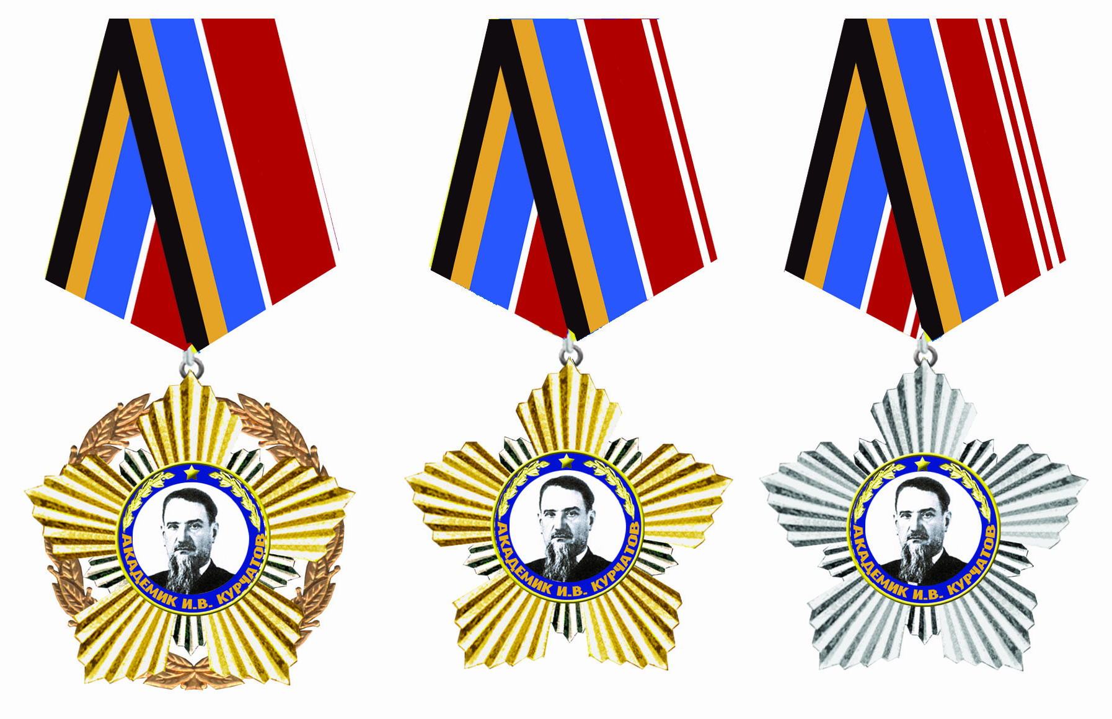

1 степень 2 степень 3 степень 4 степень

Нагрудный знак отличия «Е.П. Славский»
(учрежден приказом Госкорпорации «Росатом» от 26.06.2008 № 225)

1. Награждаются: видные руководители и работники атомной отрасли, выдающиеся ученые, конструкторы:
за достижения в организационно-управленческой деятельности, обеспечивающие реализацию стратегических целей Госкорпорации «Росатом», которые стали возможными в результате проявленного лидерства, ориентации на решение задач государственной и отраслевой важности и дали результат в виде инновационного развития или значительного повышения операционной эффективности отрасли, а также решение задач, связанных с риском для жизни или обеспечением безопасности людей, и проявленные при этом мужество и героизм;
за другие достижения и выдающиеся показатели в труде, подтвержденные государственными наградами Российской Федерации и СССР, государственными премиями Российской Федерации и СССР, поощрениями Президента Российской Федерации, премиями и поощрениями Правительства Российской Федерации, либо нагрудными знаками «Академик И.В. Курчатов» 2,3,4 степени, либо «За заслуги перед атомной отраслью» 1,2,3 степени, либо не менее 3-мя знаками отличия Госкорпорации «Росатом» при условии стажа работы в отрасли более 25 лет.

Рисунок нагрудного знака отличия «Е.П. Славский»



Нагрудный знак отличия «Академик А.П. Александров»
(учрежден приказом Госкорпорации «Росатом» от 27.11.2009 № 833)

1. Награждаются: видные руководители и работники атомной отрасли, выдающиеся ученые, конструкторы:
за достижения, влияющие на реализацию стратегических целей Госкорпорации «Росатом», которые стали возможными в результате проявленного лидерства, ориентации на решение задач государственной и отраслевой важности и дали результат в виде инновационного развития или значительного повышения операционной эффективности отрасли;
за другие достижения и выдающиеся показатели в труде, подтвержденные государственными наградами Российской Федерации и СССР, государственными премиями Российской Федерации и СССР, поощрениями Президента Российской Федерации, премиями и поощрениями Правительства Российской Федерации, либо нагрудными знаками «Академик И.В. Курчатов» 2,3,4 степени, либо «За заслуги перед атомной отраслью» 1,2,3 степени, либо не менее 3-мя знаками отличия Госкорпорации «Росатом» при условии стажа работы в отрасли более 25 лет.

Рисунок нагрудного знака отличия «Академик А.П. Александров»

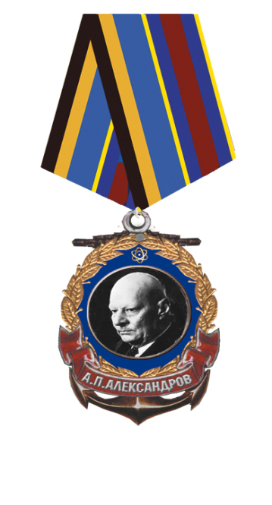
Нагрудный знак отличия
«За международное сотрудничество в атомной области»
(учрежден приказом Госкорпорации «Росатом» от 15.03.2011 № 1/191-П)

Награждаются российские (в том числе работники отрасли) и иностранные граждане за личный вклад в развитие и укрепление международного сотрудничества в сфере использования атомной энергии.

Рисунок нагрудного знака отличия
«За международное сотрудничество в атомной области»



Нагрудный знак отличия
«За заслуги перед атомной отраслью»
(учрежден приказом Госкорпорации «Росатом» от 15.03.2011 № 1/191-П)

1. Награждаются: работники организаций атомной отрасли, в том числе работники, осуществляющие деятельность в сфере проектирования, строительства, эксплуатации объектов атомной промышленности и энергетики, в сфере ядерного топливного цикла и энергетического машиностроения, а также работники, занятые во вспомогательных и обслуживающих видах деятельности (производств), за достижения, которые оказали существенное влияние на решение задач или повышение операционной эффективности организации и проявленные при этом высокую личную эффективность, инновационность, стремление к изменениям.
2. Нагрудный знак «За заслуги перед атомной отраслью» имеет три степени:
нагрудный знак «За заслуги перед атомной отраслью» 1 степени;
нагрудный знак «За заслуги перед атомной отраслью» 2 степени;
нагрудный знак «За заслуги перед атомной отраслью» 3 степени.
Высшей является первая степень.
3. Награждение работника нагрудным знаком «За заслуги перед атомной отраслью» производится последовательно, от низшей степени к высшей.
4. Награждение работников нагрудным знаком «За заслуги перед атомной отраслью» 3 степени может быть произведено за высокие показатели в труде, подтвержденные неоднократными (не менее 3-х) поощрениями Госкорпорации «Росатом» (организации Госкорпорации «Росатом»), оценка эффективности деятельности в течение всего периода на высоком уровне при условии стажа работы в отрасли не менее 10 лет.
5. Награждение работников нагрудным знаком «За заслуги перед атомной отраслью» 2 степени может быть произведено за высокие показатели в труде, подтвержденные нагрудным знаком «За заслуги перед атомной отраслью» 3 степени, неоднократными поощрениями после последнего поощрения Госкорпорации «Росатом» (организации Госкорпорации «Росатом»), оценкой эффективности деятельности в течение всего периода на высоком уровне, при условии стажа работы в отрасли не менее 15 лет.
За достижение высоких показателей в труде нагрудным знаком «За заслуги перед атомной отраслью» 2 степени также могут быть награждены работники, ранее награжденные нагрудным знаком «Академик И.В. Курчатов» 3 или 4 степени.
6. Награждение работников нагрудным знаком «За заслуги перед атомной отраслью» 1 степени может быть произведено за высокие показатели в труде, подтвержденные нагрудным знаком «За заслуги перед атомной отраслью» 2 степени, неоднократными поощрениями после последнего поощрения Госкорпорации «Росатом» (организации Госкорпорации «Росатом»), оценкой эффективности деятельности в течение всего периода на высоком или исключительном уровне при условии стажа работы в отрасли не менее 20 лет.
За достижение высоких показателей в труде нагрудным знаком «За заслуги перед атомной отраслью» 1 степени также могут быть награждены работники, ранее награжденные нагрудным знаком «Академик И.В. Курчатов» 2 или 3 степени.

Рисунок нагрудного знака отличия
«За заслуги перед атомной отраслью»



1 степень 2 степень 3 степень

Нагрудный знак отличия
«За заслуги в развитии атомного ледокольного флота»
(учрежден приказом Госкорпорации «Росатом» от 27.11.2009 № 833)

Награждаются: работники организаций атомной отрасли, в том числе работники, осуществляющие деятельность в сферах проектирования, строительства, эксплуатации объектов атомной промышленности и энергетики, ядерного топливного цикла и энергетического машиностроения, а также работники вспомогательных видов деятельности за достижения, обеспечившие повышение эффективности деятельности атомного ледокольного флота.

Рисунок нагрудного знака отличия
«За заслуги в развитии атомного ледокольного флота»



Нагрудный знак отличия
«За вклад в развитие атомной отрасли»
(учрежден приказом Госкорпорации «Росатом» от 15.03.2011 № 1/191-П)

1. Награждаются: руководители и работники министерств и ведомств Российской Федерации, организаций промышленности, транспорта, строительства, образования, здравоохранения, деятели науки, культуры и искусства, спорта, внесшие значительный вклад в развитие сотрудничества с организациями атомной отрасли.
2. Нагрудный знак отличия «За вклад в развитие атомной отрасли» имеет две степени:
нагрудный знак «За вклад в развитие атомной отрасли» 1 степени;
нагрудный знак «За вклад в развитие атомной отрасли» 2 степени.
Высшей является первая степень.

Рисунок нагрудного знака отличия
«За вклад в развитие атомной отрасли»



1 степень 2 степень

Юбилейная медаль «65 лет атомной отрасли России»
(учреждена приказом Госкорпорации «Росатом» от 29.06.2010 № 01/65-П)

1. Юбилейная медаль «65 лет атомной отрасли России» является наградой Государственной корпорации по атомной энергии «Росатом» (далее – Госкорпорация «Росатом»), учрежденной в связи с 65-летием атомной отрасли России.
2. Юбилейной медалью «65 лет атомной отрасли России» могут награждаться:
лица, возглавлявшие Министерство среднего машиностроения СССР, Министерство атомной энергетики и промышленности СССР, Министерство Российской Федерации по атомной энергии, Федеральное агентство по атомной энергии;
граждане, имеющие стаж трудовой деятельности в организациях атомной отрасли не менее 25 лет и награжденные за выдающиеся достижения в области использования атомной энергии государственными наградами Российской Федерации и СССР, государственными премиями Российской Федерации и СССР, поощрениями Президента Российской Федерации, премиями и поощрениями Правительства Российской Федерации1;
деятели науки, внесшие большой личный вклад в развитие приоритетных направлений атомной науки и техники, воспитание и подготовку кадров для атомной отрасли;
работники федеральных органов государственной власти, органов государственной власти субъектов Российской Федерации, органов местного самоуправления, внесшие значительный вклад в решение задач, стоящих перед атомной отраслью;
работники иных организаций, осуществляющих совместно с Госкорпорацией «Росатом», а также с организациями атомной отрасли деятельность в области использования атомной энергии, за активное участие в решении задач, возложенных на атомную отрасль;
деятели культуры и искусства за личный вклад в сохранение культурных ценностей и лучших традиций атомной отрасли, пропаганду достижений атомной науки;
иностранные граждане, внесшие значительный вклад в развитие атомной науки, энергетики и промышленности, укрепление сотрудничества и взаимодействия, обеспечение успешной реализации совместных работ в области использования атомной энергии.

Рисунок юбилейной медали «65 лет атомной отрасли России»
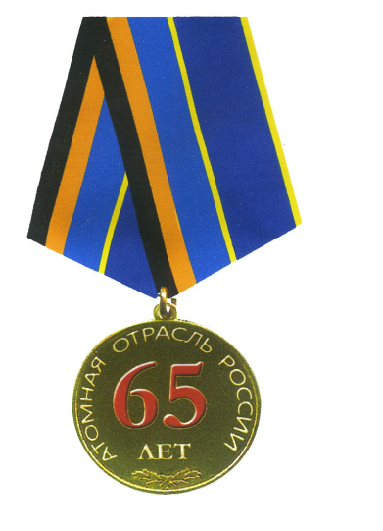

Знак отличия в труде
«Ветеран атомной энергетики и промышленности»
(учрежден приказом Госкорпорации «Росатом» от 26.06.2008 № 225)

1. Награждаются: работники аппарата управления атомной отраслью1, работники промышленно-производственной группы2 организаций Госкорпорации «Росатом», подведомственных Госкорпорации «Росатом» (далее – организации3), работники аппаратов профсоюзных органов организаций Госкорпорации «Росатом» и Российского профессионального союза работников атомной энергетики и промышленности за добросовестный долголетний труд в организациях отрасли, подведомственных Министерству среднего машиностроения СССР, Министерству атомной энергетики и промышленности СССР, Министерству Российской Федерации по атомной энергии, Федеральному агентству по атомной энергии, Госкорпорации «Росатом», достигших высоких показателей в труде4, подтвержденных знаками отличия в труде Российской Федерации, СССР и союзных республик, наградами и поощрениями организаций, имеющих стаж работы в отрасли не менее 35 лет (мужчины) и 30 лет (женщины).
Для работников организаций Госкорпорации «Росатом», работающих по Списку № 25– стаж работы не менее 30 лет (мужчины) и 25 лет (женщины); для работающих по Списку № 1 – стаж работы не менее 25 лет (мужчины) и 20 лет (женщины).

До 31.12.2012 сохраняются ранее определенные условия по стажу работы для награждения знаком «Ветеран»: 25 лет (мужчины) и 20 лет (женщины).
2. Знаком «Ветеран» могут награждаться работники организаций Госкорпорации «Росатом» за добросовестный долголетний труд не менее 25 лет (мужчины) и 20 лет (женщины) при достижении выдающихся показателей в труде, подтвержденных государственными наградами Российской Федерации и СССР, государственными премиями Российской Федерации и СССР, поощрениями Президента Российской Федерации, премиями и поощрениями Правительства Российской Федерации, наградами и знаками отличия в труде министерств и ведомств Российской Федерации и СССР, нагрудными знаками отличия и почетной грамотой Госкорпорации «Росатом».
3. Знаком «Ветеран» могут награждаться работники иных организаций, сотрудничающих с организациями атомной отрасли, по ходатайству руководителя органа местного самоуправления закрытого административно-территориального образования и согласованию с руководством организации Госкорпорации «Росатом».
4. Работники, награжденные ранее одноименным знаком «Ветеран» Министерства Российской Федерации по атомной энергии, Федерального агентства по атомной энергии, повторно к награждению не представляются.

Рисунок знака отличия в труде
«Ветеран атомной энергетики и промышленности»
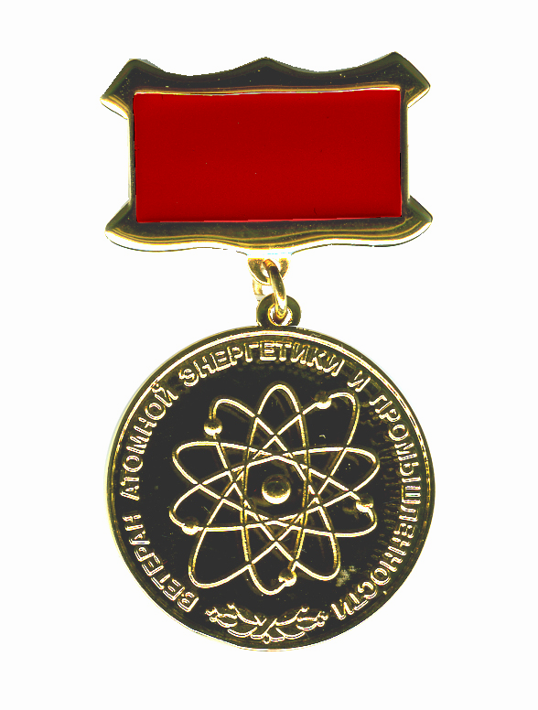

Памятный нагрудный знак Госкорпорации «Росатом»
«За участие в ликвидации аварии»
(учрежден приказом Госкорпорации «Росатом» от 28.03.2011 № 1/239-П)

1. Памятный нагрудный знак Госкорпорации «Росатом» «За участие в ликвидации аварии» (далее – памятный знак) выпущен в связи с 25–ой годовщиной катастрофы на Чернобыльской АЭС, не является знаком отличия Госкорпорации «Росатом» и не включается в перечень наград Госкорпорации «Росатом», предусмотренных Наградной политикой Госкорпорации «Росатом».
2. Памятный знак вручается работникам, в том числе бывшим работникам, являющимся в настоящее время пенсионерами (далее -работники):

Госкорпорации «Росатом» и ее организаций1, центральных аппаратов и организаций Министерства среднего машиностроения СССР, Министерства атомной энергетики и промышленности СССР, Министерства Российской Федерации по атомной энергии, Федерального агентства по атомной энергии, принимавшим участие в ликвидации последствий катастрофы на Чернобыльской АЭС в 1986 - 1987 годах, аварии на производственном объединении «Маяк», проведении защитных мероприятий и реабилитации радиоактивно загрязненных территорий вдоль реки Теча, испытаниях ядерного оружия в условиях нештатных радиационных ситуаций и действия других поражающих факторов ядерного оружия;
принимавшим участие в 1986 - 1987 годах в работах по объекту «Укрытие»;
командированным в 1986 - 1987 годах в г. Чернобыль для участия в ликвидации последствий катастрофы на Чернобыльской АЭС на срок не менее семи суток или получившим дозовую нагрузку не менее пяти бэр.
3. Памятный знак может вручаться работникам (в том числе бывшим) иных организаций, сотрудничающих с организациями атомной отрасли, и принимавшим участие в работах, связанных с ликвидацией последствий техногенных катастроф, указанных в пункте 2 настоящего Положения, по представлению руководителей этих организаций и согласованию соответствующих дирекций/дивизионов.

Рисунок памятного нагрудного знака Госкорпорации «Росатом» «За участие в ликвидации аварии»

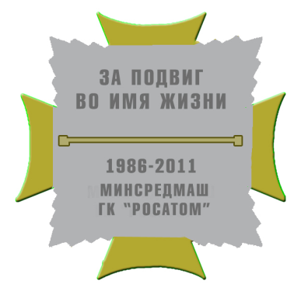

Список
работников________________________________________________________
(наименование организации)
_____________________________________________________________________________, для вручения памятного нагрудного знака Госкорпорации «Росатом» «За участие в ликвидации аварии»

№  п/п | Фамилия, имя, отчество | Год работы на ЧАЭС

Руководитель предприятия |  |  |  |  |  |  |  |  | Председатель Союза объединения ликвидаторов
(подпись) |  |  |  |  |  |  |  |  | (подпись)
(фамилия и инициалы) |  |  |  |  |  |  |  |  | (фамилия и инициалы)
« |  | » |  | 20 |  | г.

1 Рекомендуемая численность Комиссии дирекции по наградам – 3-4 чел. В состав Комиссии, как правило, входят один из заместителей директора дирекции или руководитель департамента, руководители, отвечающие за кадровую, финансово-экономическую работу;
2 Рекомендуемая численность Комиссии организации по наградам - 5-7 чел. В состав комиссии входят заместитель руководителя организации (главный инженер, технический директор и т.д.), руководители кадровой, финансовой, юридической служб, службы безопасности, представители работников (профсоюзы либо иные представители, избираемые работниками в установленном законодательством Российской Федерации порядке).
1 Список составляется в алфавитном порядке.
2 Указываются государственные награды Российской Федерации, поощрения Президента Российской Федерации и Правительства Российской Федерации, государственные и именные премии, награды Госкорпорации «Росатом», других министерств и ведомств СССР, Российской Федерации, дипломы победителя отраслевого конкурса профессионального мастерства, поощрения организации, патенты (авторские свидетельства на изобретения), свидетельства на рационализаторские предложения и иные свидетельства успешной трудовой деятельности.
1 Граждане, которым в период работы в организациях атомной отрасли присвоено звание «Героя Социалистического Труда», «Героя Советского Союза», «Героя Российской Федерации», могут быть награждены памятным нагрудным знаком независимо от продолжительности общего стажа работы в отрасли.
1 К работникам аппарата управления атомной отраслью относятся работники Госкорпорации «Росатом» и организаций Госкорпорации «Росатом», осуществляющих управленческие функции;
2 К работникам промышленно-производственной группы относятся работники организаций Госкорпорации «Росатом», за исключением работников, занятых на объектах социальной инфраструктуры (санатории, поликлиники, столовые, комбинаты питания, детские сады, базы отдыха, спорткомплексы, центры культуры и досуга);
3 Организации Госкорпорации «Росатом» – акционерные общества Госкорпорации «Росатом», их дочерние и зависимые общества, учреждения Госкорпорации «Росатом», а также федеральные государственные унитарные предприятия и федеральные государственные учреждения, в отношении которых Госкорпорация «Росатом» осуществляет от имени Российской Федерации полномочия собственника имущества;
4 Высокие показатели в труде подтверждаются: знаками «Ударник…пятилетки», «Победитель соцсоревнования…года»; знаками отличия в труде РФ, СССР и союзных республик (нагрудные знаки (значки), грамоты, благодарности); поощрениями организации (занесение на Доску Почета, Почетное звание, Почетная грамота, благодарность руководителя организации, Диплом лауреата конкурса мастерства);
5 Списки №№ 1 и 2 производств, работ, профессий, должностей и показателей на подземных работах, на работах с особо вредными и особо тяжелыми условиями труда, занятость в которых дает право на пенсию по возрасту (по старости) на льготных условиях, утвержденные постановлением Кабинета Министров СССР от 26.01.1991 № 10.
1Организации Госкорпорации «Росатом» – акционерные общества Госкорпорации «Росатом», их дочерние и зависимые общества, учреждения Госкорпорации «Росатом», федеральные государственные унитарные предприятия/федеральные государственные учреждения, в отношении которых Госкорпорация «Росатом» осуществляет права собственника имущества.

